Ход непосредственно

образовательной деятельности.

Это Пушкин. Это чудо.
Это прелесть без конца.
В нашей жизни вечно будут.
Этих сказок голоса.
Сколько сказок у поэта?
Их не много и не мало,
Но все Пушкинские – это.
Наше вечное начало!
Итак, друзья, начнем программу.
Затей у нас большой запас!
А для кого они? Для вас!
Мы знаем, вы любите игры,
Песни, загадки и пляски.
Но нет ничего интересней,
Чем наши волшебные сказки.

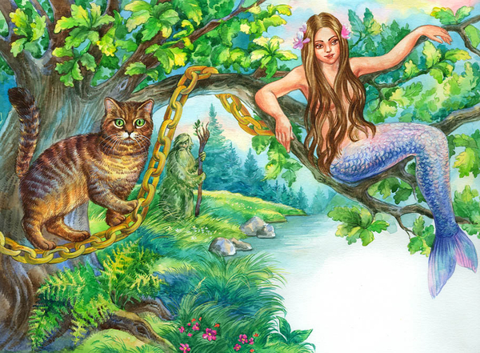

Сказку нередко наполняют разные чудеса: то молодая царевна засыпает вечным сном, проглотив кусочек отравленного яблока, то золотая рыбка исполняет желания, то царевна превращается в лебедя - все это очень интересно.
Сегодня мы вспомним любимые всеми сказки А. С. Пушкина.

Итак, мы начинаем нашу викторину.
Давайте разделимся на 2 команды: золотые петушки и золотые рыбки.
За каждый правильный ответ команда получает фишки. В конце конкурсов подсчитаем полученные фишки и определим победителей.
Итак… начнем..

Первый конкурс «Из какой сказки отрывок?»

- Три девицы под окном,
Пряли поздно вечерком.
( Сказка о царе Салтане…)
Какое полное название этой сказки?
(Сказка о царе Салтане, о сыне его славном князе Гвидоне и о прекрасной царевне-лебеди) .

- «Ах, ты мерзкое стекло,
Это врешь ты мне назло».
( Сказка о мертвой царевне и о семи богатырях
- «Год, другой проходит мирно;
Петушок сидит все смирно».
( Сказка о золотом петушке )

- «На пороге сидит его старуха,
А пред нею разбитое корыто».
( Сказка о рыбаке и рыбке )

- «Жил-был поп, толоконный лоб»
( Сказка о попе и его работнике Балде )

- «Идет направо – песнь заводит,
Налево – сказку говорит».
( Поэма «Руслан и Людмила» )
- Закончите строки:
Ветер весело шумит,
Судно весело… (бежит)
Мимо острова Буяна
В царство славного… (Салтана)
И знакомая срана
Вот уж издали… (видна)

Второй конкурс. Игра «Наливное яблочко»
Ведущая. Командам нужно будет пронести на тарелке яблочко, не уронив его.
Ведущая. А сейчас, ребята, у нас музыкальная пауза. Пока играет мелодия, вы должны вспомнить и изобразить героя из любой сказки, мелодия закончится, вы должны замереть, а я попробую угадать, какого героя вы изобразили.
-Молодцы!
Третий конкурс «Подскажи словечко»
- Жил старик со своею старухой
У самого синего (моря)
- Родила царица в ночь не то сына, не то дочь;
Не мышонка, не лягушку, а неведома ….(зверюшку)
- И днем и ночью кот ученый
все ходит по цепи (кругом)

- Белка песенки поет, да орешки все (грызет)
- Нужен мне работник: повар, конюх и (плотник)
- Ах, ты, мерзкое стекло! Это врешь ты мне (назло)
- Вот мудрец перед Дадоном стал и вынул из мешка (Золотого Петушка)
- Месяц, месяц мой дружок, позолоченный … (рожок)
Ведущая: А теперь, для того, чтобы перейти к нашей следующей игре, нам нужно размять наши пальчики.
Пальчиковая гимнастика «Сидит белка на тележке»
Сидит белка на тележке, Хлопки ладонями удары кулачками друг о друга попеременно.
Продаёт она орешки.
Лисичке – сестричке, Загибают по одному пальчику, начиная с большого, на обеих руках.
Воробью, синичке,
Мишке толстопятому,
Заиньке усатому.

Игра «Собери картинку»
Условия игры: каждая команда должна собрать разрезанную картинку с иллюстрацией из сказки А. С. Пушкина (по типу мозаики). Побеждает та команда, которая сделает это быстрее и назовет ее название.

Четвертый конкурс. «Невод»
Ведущая. А сейчас мы поиграем. Двум игрокам из команды нужно будет перенести рыбку с помощью платка из одного водоема в другой, затем передать платок другим двум игрокам.
Посмотрим, чья команда быстрее поможет рыбкам оказаться в чистом водоеме.

Пятый конкурс «Угадай-ка!»
Ведущая. Вам предстоит достать из «Чудесного мешочка» любую вещь, и назвать из какой она сказки. Дети из разных команд по одному подходят и достают из мешочка игрушку и отгадывают сказку. Затем называют как можно больше свойств выбранных предметов, дальше выбирают один объект, который они будут модифицировать и поочерёдно приписывать ему выбранные свойства. Далее дети объясняют, как это выглядит и когда это бывает. Предложить ребятам зарисовать то, что у них получилось.

Шестой конкурс. «Лучший знаток сказок».
Ведущая. Я буду задавать каждой команде вопросы по очереди, а вы должны дать ответ на вопрос.
1. Какими словами царица обращается к волшебному зеркальцу?
(« Свет мой, зеркальце! Скажи,
Да всю правду доложи:
Я ль на свете всех милее,
Всех румяней и белее?» )
2. Что кричал петушок, сидя на спице?
( «Ки-ри-ку-ку. Царствуй лежа на боку!» )
3. Что молвила третья сестрица?
( «Я б для батюшки царя родила богатыря »)
4. Что говорила Золотая рыбка, когда старик ее поймал?
( «Отпусти ты, старче, меня в море,
Дорогой за себя дам откуп:
Откуплюсь, чем только пожелаешь» )
5. Какими словами начинается «Сказка о царе Салтане»?
( «Три девицы под окном,
Пряли поздно вечерком» )
6. Какими словами обращается старик к Золотой рыбке?
( «Смилуйся, государыня, рыбка!» )
7. Какими словами начинается «Сказка о рыбаке и рыбке»?
( «Жил старик со своею старухой.
У самого синего моря» )
8. Какими словами заканчивается «Сказка о царе Салтане»?
( «Я там был, мед, пиво пил –
И усы лишь обмочил «)

Игра «Мозговой штурм». (на примере «Сказки о царе Салтане).
Обсудить с ребятами ситуации из которых на первый взгляд нет реального выхода:

- Что было бы с царицей и её сыном, если бы их бочку не прибило к берегу? (Ответы ребят).
- Что стало бы с лебедем, если бы князь Гвидон не убил бы из лука коршуна? (Ответы ребят).

Седьмой конкурс «Золотой петушок»
Ведущая. Командам нужно будет прыгать на одной ноге вокруг стула и обратно, передать шапочку петушка другому участнику команды. Можно прыгать то на правой ноге, то на левой ноге.
-Ну, вот мы и побывали в стране сказок А. С. Пушкина. А сейчас мы подведём итоги.
Каждый ребенок награждается.

